**21级计算机科学与技术2班**

**计算机网络 实验九**

**学号：21307174 姓名：刘俊杰**

# 实验7-3 OSPF单区域实验[实验目的]

**【实验目的】**

**掌握在路由器上配置OSPF单区域**

**【技术原理】**

**OSPF 协议是目前网络中应用最广泛的路由协议之一,属于内部网关路由协议,能够适应各种规模的网络环境,是典型的链路状态协议。**

**OSPF路由协议通过向全网扩散本设备的链路状态信息,使网络中的每台设备最终同步到具有全网链路状态的数据库;然后路由器采用SPF 算法,以自己为根，计算到达其他网络的最短路径，最终形成全网路由信息。**

**OSPF属于无类别路由协议,支持VLSM,以组播形式进行链路状态通告。在大规模的网络环境中,OSPF 支持区域的划分以将网络进行合理规划。划分区域时必须存在骨干区域。其他区域和骨于区域直接相连或者通过虚拟链路方式连接。**

**【实验设备】**

**交换机1台,路由器2台。**

**【实验拓扑】**

**本实验以2台路由器和1台三层交换机为例。交换机S5750上划分有VLAN 10和VLAN 50,其中 VLAN 10 用于连接路由器 R1,VLAN 50 用于连接校园网主机。将路由器分别命名为R1和R2,路由器之间的串口采用 V35 DCE/DTE电缆连接DCE端连接到路由器R1(RSR20)。路由器和主机直连时既可以使用交叉线,也可以使用直通线。路由器R1的端口S2/0为DCE端口。**

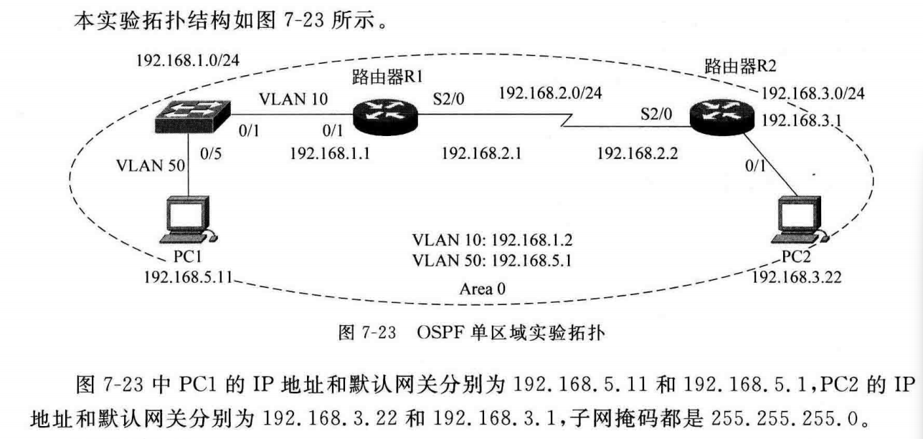

**【实验步骤】**

**分析:本实验的预期目标是通过配置动态路由协议 OSPF,自动学习网段的路由信息在区域内实现网络的互连互通。**

**步骤1:**

1. **按照拓扑图配置PC1和PC2的IP地址子网掩码网关并测试它们的连通性**
2. **在路由器R1(或R2)上执行showiproute命令，记录路由表信息**

**R1**

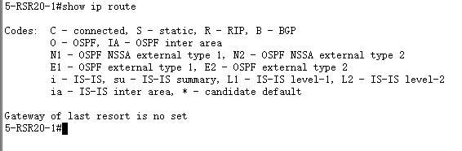

**R2**

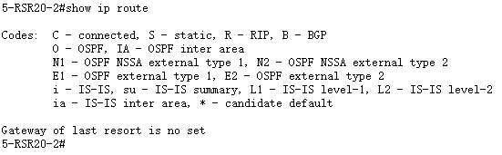

**步骤2:三层交换机的基本配置**

**步骤3路由器R1的基本配置**

**步骤4路由器R2的基本配置**

**步骤5:配置OSPF路由协议。交换机S5750配置OSPF**

**步骤6:路由器R1配置OSPF**

**步骤7:路由器R2配置OSPF**

**步骤8:查看验证3台路由设备的路由表是否自动学习了其他网段的路由信息,请注意路由条目O项。**

**S5750#showip route**

**分析交换机S5750的路由表,表中有O条目吗?如果有，是怎样产生的?**

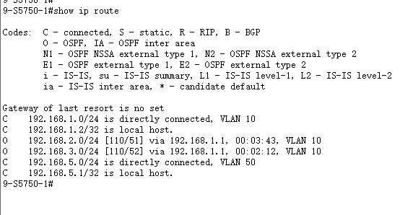

**Routerl#showip route**

**分析路由器 R1的路由表,表中有 O条目吗?如果有,是怎样产生的?**

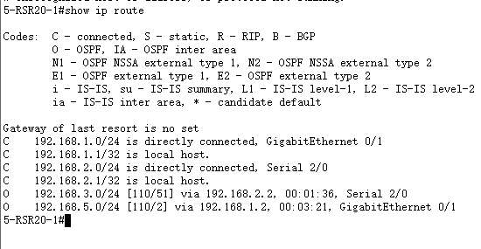

**Router2#showiproute**

**分析路由器 R2的路由表，表中有 O条目吗?如果有,是怎样产生的?**

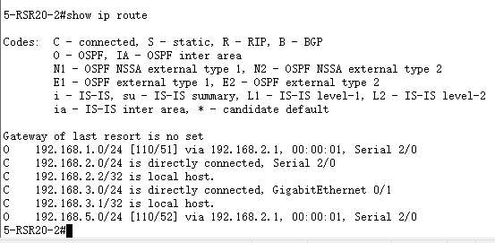

**步骤9:测试网络的连通性。**

**(1)将此时的路由表与步骤0的路由表进行比较,有什么结论?**

**(2)分析traceroute PC1(或 PC2)的执行结果。**

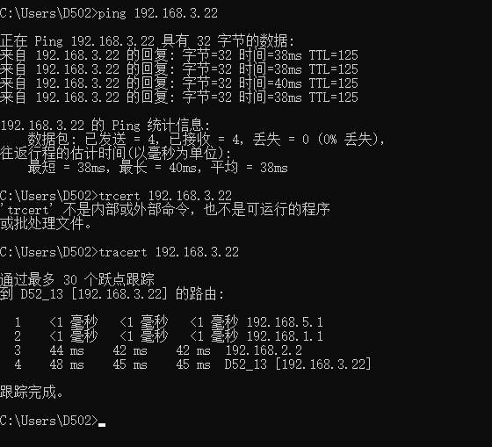

1. **捕获数据包分析OSPF头部结构。OSPF包在PC1或PC2上能捕获到吗?如果希望2台主机都能捕获到,请描述方法。**

**(4)使用#debug ip ospf命令显示上述OSPF 协议的运行情况观察并保存路由器R1发送和接收的 Update 分组(可以通过改变链路状态触发),注意其中LSA类型;观察有无**

**224.0.0.5、224.0.0.6的IP地址,如有请说明这两个地址的作用(5)本实验有没有 DR/BDR(指派路由器/备份指派路由器)?如果有,请指出DR与BDR分别是哪个设备,讨论 DR/BDR 的选举规则和更新方法(通过拔线改变拓扑,观察DR/BDR的变化情况);如没有,请说明原因。**

**实验中在申明直连网段时,注意要写该网段的反掩码并且必须指明所属的区域。**

**【实验思考】**

1. **如何查看OSPF 协议发布的网段?**
2. **关于OSPF 反掩码:反掩码可以简单地理解成掩码取反，而且不允许出现不连续的1和0。例如,可以是0.0.0.11111111,但不可以是0.0.0.11110011,也不可以是0.0.0.11111100。反掩码总是奇数或0,因为其最后一位总是1,除非全部为0。**

**(3)255.255.255.255减去子网掩码就得出反掩码。例如:子网掩码是 255.255.255.252,则255.255.255.255-255.255.255.252得出反掩码是0.0.03。请问:192,168.20)28的反掩码是多少?**